# CEMP – Ensino Médio

**Nome: _____________________________________________________________Data: 16 / 04 / 2024**

**Professora: Roberta 6°Ano do Ensino Fundamental Turma: 6A / 6B / 6C**

Leia a tirinha para resolver às questões 1 - 6:

[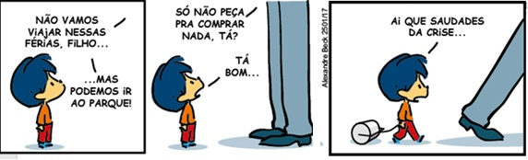](https://blogger.googleusercontent.com/img/a/AVvXsEjaShiJ5rGoimFDcAA4WyjHiCBByICagIMmoUiW8wHI86AzY-cHuktrZqgBvMsSIJ9wVjfzIFm8BlT1_eJ1Shlf2XFhjym4j_P2aISJ9B3ZJ0urn-UtTDPNLGyAB1viwLkrPIsbf3fTF_Nq1PuvOPf8mWjx7-lBykTTDLYJz0qioWDsKgmjhYIoPg0H4w=s572)

1. Os encontros vocálicos são encontros de vogais em uma palavra, seja em sílabas separadas ou não. Assinale a alternativa que só apresenta palavras retiradas da tirinha que contêm encontros vocálicos.

a) saudades, crises, nessas e filho.

b) vamos, mas, podemos e parque.

c) não, férias, saudades e viajar.

d) podemos, viajar, crise e nada.

2. Separe as sílabas da palavra **SAUDADES** no espaço abaixo e resolva às questões.

[https://blogger.googleusercontent.com/img/a/AVvXsEi93i3Xm4CD9Uf-V4ncqfhviWYcttRTDE8EPl2n0eVSviOoGVQ1Yhyv7FBkyzC6LmZgSS1WUESDkcslxJ02uXQAxgEO6_C94eLHVn2z0d4Ns7KanJOAI-V5VGBMd0PXZnjtPMlnIGyKOH64pBscV4lWuHhFZHkUjv_3V_CI9OFrHBatAU6f8u2-ui0q5g=s320](https://blogger.googleusercontent.com/img/a/AVvXsEi93i3Xm4CD9Uf-V4ncqfhviWYcttRTDE8EPl2n0eVSviOoGVQ1Yhyv7FBkyzC6LmZgSS1WUESDkcslxJ02uXQAxgEO6_C94eLHVn2z0d4Ns7KanJOAI-V5VGBMd0PXZnjtPMlnIGyKOH64pBscV4lWuHhFZHkUjv_3V_CI9OFrHBatAU6f8u2-ui0q5g=s396)

a) Quantas sílabas tem a palavra?

_____________________________________________________________________________________

b) O encontro vocálico da palavra ficou em sílabas separadas ou na mesma sílaba?

_____________________________________________________________________________________

c) A palavra possui:

(   ) Ditongo.

(   ) Tritongo.

(   ) Hiato.

3. Hiato é o encontro vocálico em que duas vogais aparecem juntas numa palavra, mas ficam em sílabas diferentes. Assinale a alternativa que apresenta uma palavra da tirinha com **HIATO**.

a) Férias.

b) Viajar.

c) Não.

d) Parque.

4. Localize na tirinha 2 (duas) palavras que possuem vogais juntas, mas **NÃO** são encontros vocálicos, porque contêm dígrafos, já que uma das vogais de cada palavra não possui som.

_____________________________________________________________________________________

5. Assinale a alternativa cujas palavras monossílabas retiradas da tirinha são ditongos.

a) ir e só.

b) ao e da.

c) ai e tá.

d) ao e ai.

6. No último quadrinho, o personagem demonstra estar:

a) contente.

b) zangado.

c) deprimido.

d) animado.

7. Separe as sílabas das palavras abaixo:

a) Rainha ________________________

b) Água __________________________

c) Saguão ________________________

d) Troféu _________________________

e) Pastéis ________________________

f) Viúva __________________________

g) Coroa _________________________

h) Enxaguou ______________________

i) Coração ________________________

j) Ruído __________________________

k) Ouro __________________________

l) Paraguai _______________________

8. Agora, de acordo com as palavras cujas sílabas foram separadas acima, classifique-as colocando (**H**) para**Hiato**, (**D**) para **Ditongo** e (**T**) para **Tritongo**.

(   ) Rainha   (   ) Água

(   ) Saguão   (   ) Troféu

(   ) Pastéis   (   ) Viúva

(   ) Coroa   (   ) Enxaguou

(   ) Coração   (   ) Ruído

(   ) Ouro   (   ) Paraguai

Leia e resolva às questões:

[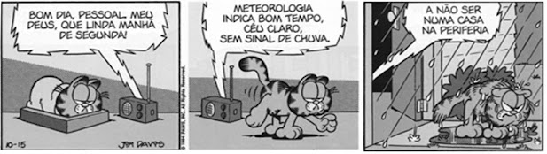](https://blogger.googleusercontent.com/img/a/AVvXsEgdE9YfTT4QuX79dtp0PwqKBARjQWzNKJqUF7hkj8BeWq-jcBHkwzPM4UKPSkn9LkUVPHmJwo-3lT4J_U_swWEXIReOVgWb3KjdYA6ETChJxCuPO0_eh9ZNzRKk2jWa32ZYegc7Ib4BRnAW_5OKbJQM2zaDVNS52LCw7834RmtS9Xzkx0tEtquKq-n1tw=s715)

9. Conforme o texto, por que o Garfield resolveu sair de casa?

_____________________________________________________________________________________

10. A palavra abaixo retirada da tirinha classificada como **HIATO** é:

a) meu.

b) que.

c) dia.

d) céu.

11. Separe as sílabas da palavra “**METEOROLOGIA**” e resolva à questão:

_____________________________________________________________________________________

Sobre a palavra separada, assinale a alternativa **CORRETA**:

a) A palavra possui dois ditongos.

b) A palavra possui um ditongo e um hiato.

c) A palavra possui um tritongo e um ditongo.

d) A palavra possui dois hiatos.

12. Qual palavra abaixo possui **DITONGO**?

a) Céu.

b) Periferia.

c) Linda.

d) Chuva.

13. Observe a palavra abaixo retirada da tirinha com as sílabas separadas:

**SI – NAL**

Observe que o “**L**” tem som de “**U**”, logo, há um ditongo na palavra. A palavra abaixo que segue a mesma situação é:

a) Lambida.

b) Coronel.

c) Levado.

d) Planta.

14. Qual palavra abaixo **NÃO** é um tritongo? Separe as sílabas para descobrir.

a) Uruguai.

c) Quais.

c) Averiguei.

d) Papagaio.

15. Identifique a palavra abaixo que **NÃO** há encontro vocálico.

a) Piada.

b) Unicórnio.

c) Advogado.

d) Saída.

( ) Conjunto de letras que representa uma coisa,  ideia ou ação.

( ) Símbolo, um sinal correspondente a um respectivo som, ao qual damos o nome de fonema.

( ) Estudo dos sons de cada uma das letras que formam as palavras.

( ) Estabelecer uma diferença de significado entre uma palavra e outra.

( ) Som representado graficamente por uma letra.

16) Em todas as opções as palavras têm encontro consonantal, exceto em:

( ) testa- treze- sublinhe- aplicação

( ) gratuito- destruição transporte- trem

( ) tranquilo – unha – carro- quilo

( ) milagroso – flauta- surpresa- formosa

( ) clareia –decepção- princesa- grama

17) Leia:

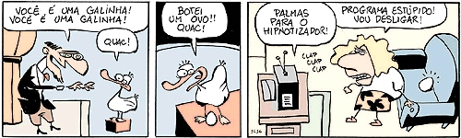

Escreva em cada coluna apenas uma palavra dos quadrinhos que possua o que se pede

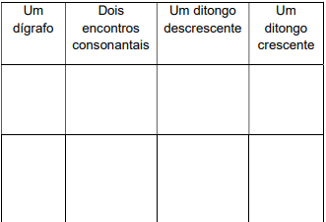

18) Divida as palavras em sílabas e classifique os encontros vocálicos em ditongo, hiato e tritongo.

a) joia - ______________________________________

b) correio ____________________________________

c) sério ______________________________________

d) saguão ____________________________________

e) cheguei ___________________________________

f) rua ________________________________________

g) enxaguei __________________________________

h) álcool _____________________________________

i) mau _______________________________________

j) aquarela ___________________________________

19) Determine a vogal e a semivogal de cada encontro vocálico e classifique-o em ditongo crescente ou ditongo decrescente.

a) sinais

_____________________________________________________________________________________

b) várzea

_______________________________________________________________________________________

c) trouxe

_____________________________________________________________________________________

d) iguais

______________________________________________________________________________________

e) boi

______________________________________________________________________________________

f) Paraguai

______________________________________________________________________________________

g) Euclides

_______________________________________________________________________________________

h) goela

_______________________________________________________________________________________

i) gratuito

_______________________________________________________________________________________

j) dividiu

_______________________________________________________________________________________

20) Assinale as palavras que contenham hiato :

( ) criado ( ) caixote ( ) muito ( ) teatro

( ) maestro ( ) miado ( ) deixei

( ) distraído ( ) saudade ( ) viúvo

21) Informe o número de letras e de fonemas das palavras.

a) foguete____________________________________

b) carroça ___________________________________

c) abelha ____________________________________

d) aranha ____________________________________

e) cachorro ___________________________________

f) periquito ___________________________________

22) Separe os hiatos:

a) moeda ____________________________________

b) país ______________________________________

c) tainha _____________________________________

d) tia ________________________________________

e) viagem ____________________________________

f) raiz _______________________________________

23) Sublinhe os encontros vocálicos e classifique as palavras em ditongo (D) , tritongo (T) ou hiato (H).

( ) rei

( ) juiz

( ) Uruguai

( ) padeiro

( ) saúde

( ) desiguais

( ) dia

( ) ouro

( ) rainha

( ) averiguei

( ) beijo

( ) quando

( ) manteiga

( ) iguais

24) Separe as palavras em sílabas e destaque os encontros consonantais.

a) objeto _____________________________________

b) helicóptero_________________________________

c) decepção __________________________________

d) observar___________________________________

e) rapto _____________________________________

f) subtração __________________________________

g) substituir __________________________________

h) apto ______________________________________

25) Destaque os dígrafos das palavras:

maravilha – coqueluche – esquimó – engenho – exceto – assoalho – florescer – sussurro- piscina – guitarra –passageiro – depressa- arrecadar – charlatão –

26) Escreva EC para encontro consonantal e D para dígrafo .

( ) pescar

( ) escola

( ) piscina

( ) florescer

( ) disco

( ) disciplina

( ) frescura

( ) nascente